Fiche Enseignant.e
Repas de rêve/ Repas raisonnable

Nom(s) de(s) l’enseignant.e(s) :

Collège-Ville :

Date/Année : 2018-2019

Discipline 1 : Histoire-Géographie  Discipline 2 : Enseignement Moral et Civique  Discipline 3 : SVT | Niveau : 5ème
Domaine(s) de compétences :  Grille des domaines de compétences en Annexe 1  ☐ 1.1 ☐ 1.2 ☐ 1.3 ☒ 1.4  ☒ 2 ☐ 3 ☒ 4 ☒ 5 | Parcours :  ☐ Avenir ☒ Citoyen  ☒ Santé ☐ Arts et culture
Durée (heures) : | Format de la séance : Choisir un élément.
Thématique(s) :  ☐ Production  ☐ Commercialisation et distribution  ☒ Nutrition-santé  ☐ Gouvernance et politiques alimentaires  ☐ Justice et solidarité alimentaires  ☐ Environnement et changements globaux | Objectif(s) de Développement Durable :  Fiche ODD en Annexe 2  ODD 1 :  3. Bonne santé et Bien-être  ODD 2 :  Choisir un élément.  ODD 3 :  Choisir un élément.

Objectifs :
Indiquer ici les objectifs de la séance en relation avec la discipline, le programme, le projet, les “pétales”/ thématiques choisis…
Evoquer la nature des aliments et nos besoins nutritionnels.
Comprendre l’importance d’une alimentation équilibrée et l’importance de son respect tout en se faisant plaisir.
Indications préliminaires pour le déroulé de la séance :
Indiquer ici les éléments utiles à la préparation de la séance, le matériel nécessaire, les outils utilisés, les intervenants, les déplacements si déplacement hors de l’établissement…
Selon le niveau et les compétences de l’élève :
- le document informatique peut être fourni à l’élève et qu’il n’ait qu’à le compléter
- l’élève peut créer son propre document
- le travail pourrait être fait manuellement (en Arts plastiques ?) avec des collages ou des dessins (mais il a été constaté lors de la séance que les élèves choisissaient des choses qu’ils savaient dessiner pour constituer leur menu, d’où le format informatique choisi ici)

Cette séance peut se faire à différents moments de la séquence sur l’alimentation :
- En début de séquence (pour avoir les représentations initiales des élèves). Il sera possible de voir en fin de séquence si leurs idées du repas raisonnable étaient correctes

Eléments pour compléter la fiche élève :
Indiquer ici le déroulé de la séance, les réponses aux questions posées dans les fiches élèves, les résultats, les compléments d’information, les remarques à évoquer lors de la séance...

Consignes : Réaliser une fiche opposant votre « Repas de rêve » à un « Repas raisonnable » (Dans la limite de ce que tu pourrais manger en 1 seul repas)

Remarque : Si la question est posée, préciser que le repas de rêve n’est pas obligé de comporter entrée/plat/dessert. Le repas peut être au choix totalement sucré ou salé.

Exemples de production d’élèves
Fin d’année 2016-2017 (Elèves de 5ème) :

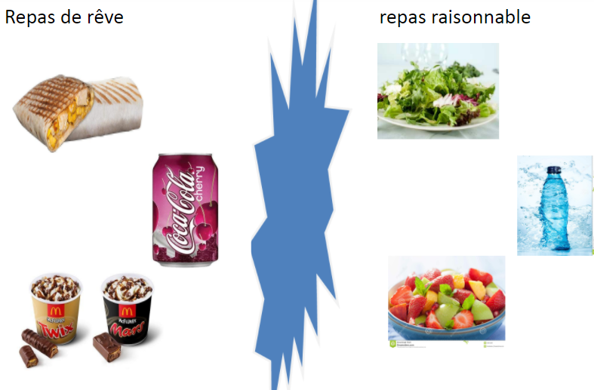
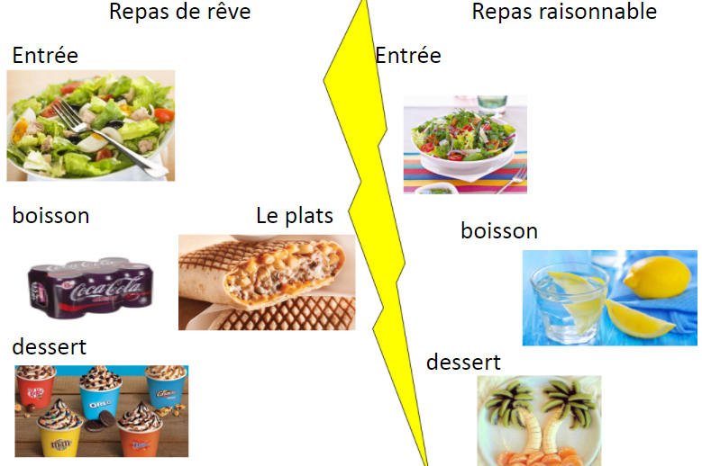

Début d’année 2017-018 (Elèves ULIS de 4ème et 3ème) :

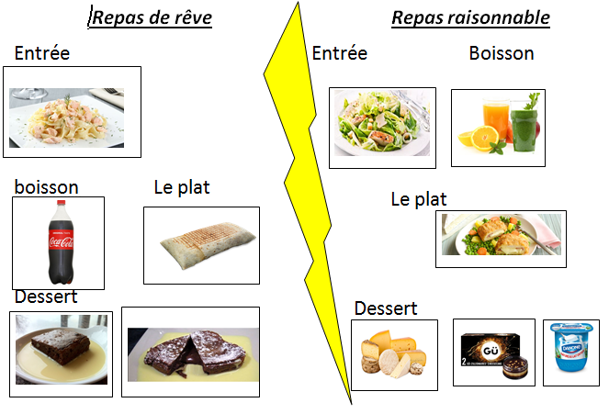
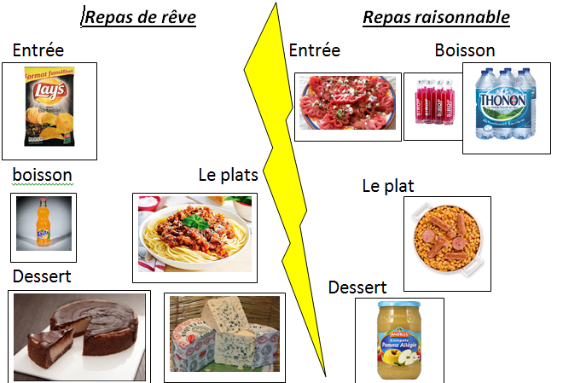
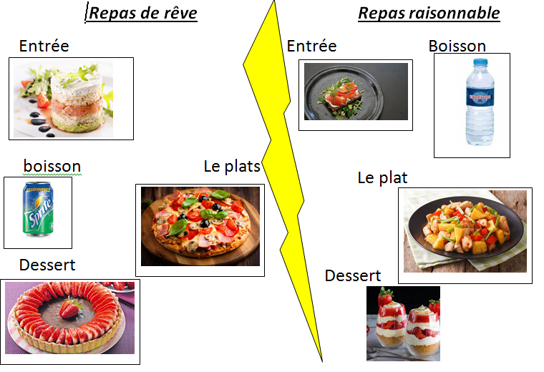
Annexe 1 : Grille des domaines de compétences

Numérotation | Signification
1.1 | Comprendre, s’exprimer en utilisant la langue française à l’oral et à l’écrit
1.2 | Comprendre, s’exprimer en utilisant une langue étrangère et, le cas échéant, une langue régionale
1.3 | Comprendre, s’exprimer en utilisant les langages mathématiques, scientifiques et informatiques
1.4 | Comprendre, s’exprimer en utilisant les langages des arts et du corps
2 | Les méthodes et outils pour apprendre
3 | La formation de la personne et du citoyen
4 | Les systèmes naturels et les systèmes techniques
5 | Les représentations du monde et l’activité humaine
Source : Décret n° 2015-372 du 31 mars 2015, relatif au socle commun de connaissances, de compétences et de culture.

Annexe 2 : Fiche ODD

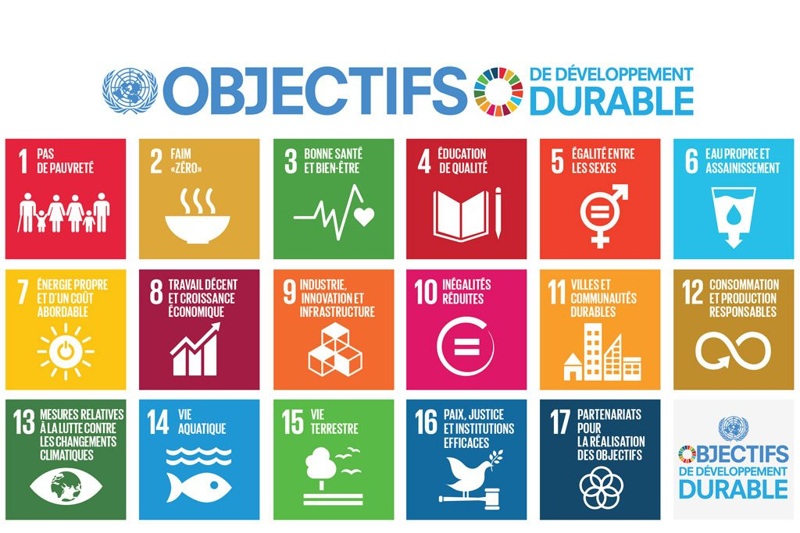
Source : Nations Unies.
https://www.un.org/sustainabledevelopment/fr/2015/09/26/onu-appelle-contributions-secteur-prive/

